BASES DE DATOS 1

NATALIA ISABEL HERNANDEZ NAVEROS

TALLER 4

CORPORACIÓN DE ESTUDIOS

TECNOLÓGICOS

DEL NORTE DEL VALLE

TECNICO PROFESIONAL EN PROGRAMACION DE APLICACIONES INFORMATICAS

CARTAGO

2017

1. Ingresar a MySql.

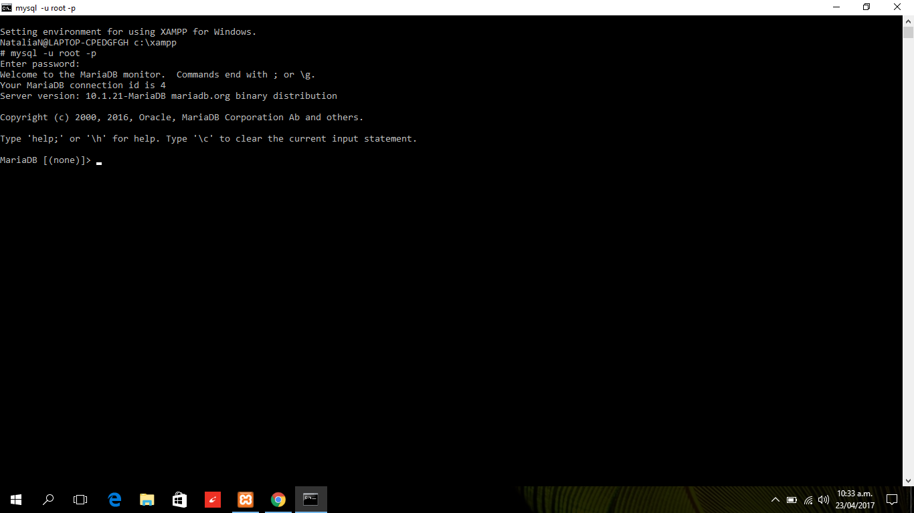

1. Crear una base de datos denominada biblioteca.

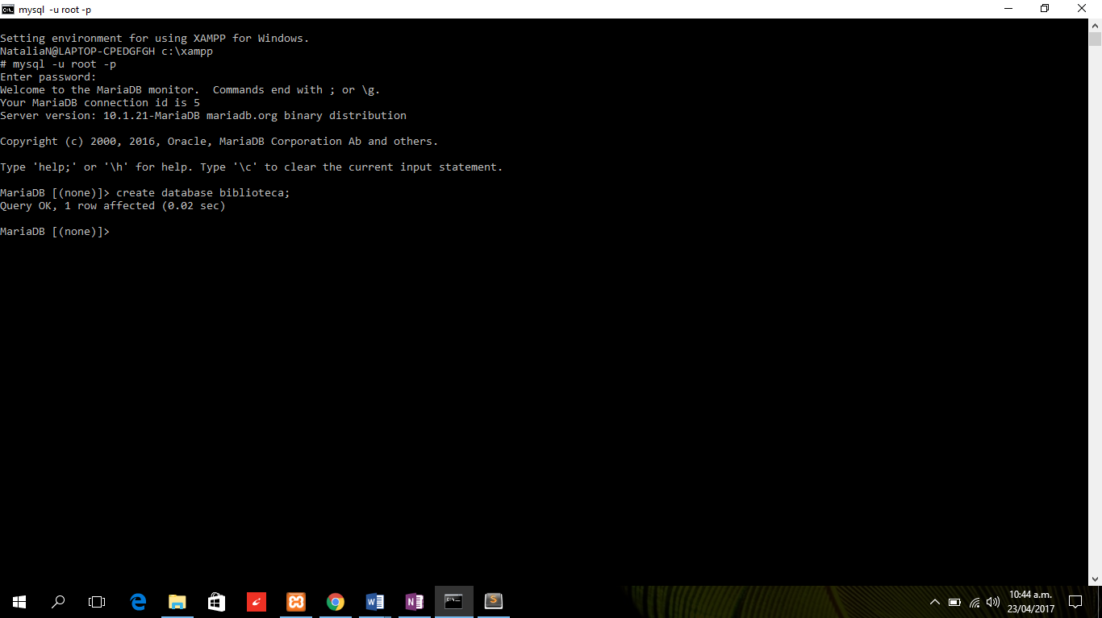

1. Listar las bases de datos.

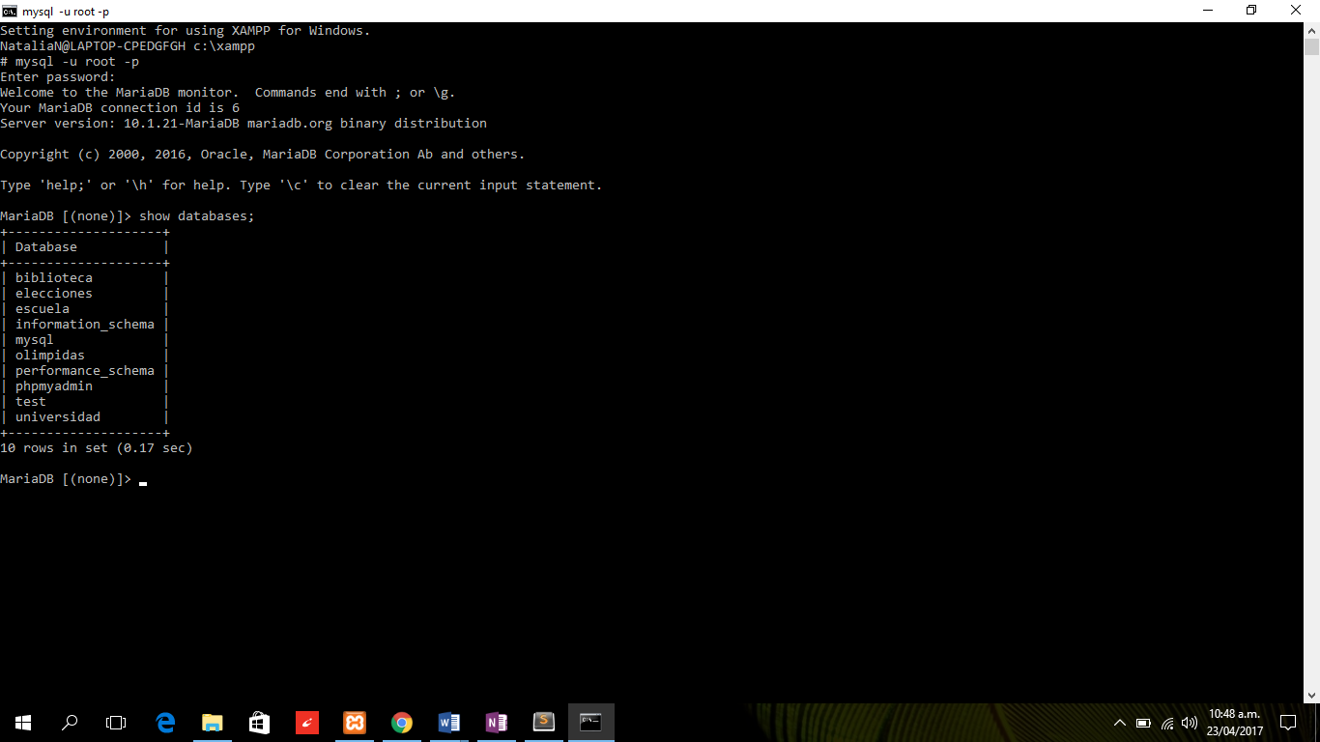

1. Poner en uso la base de datos biblioteca.

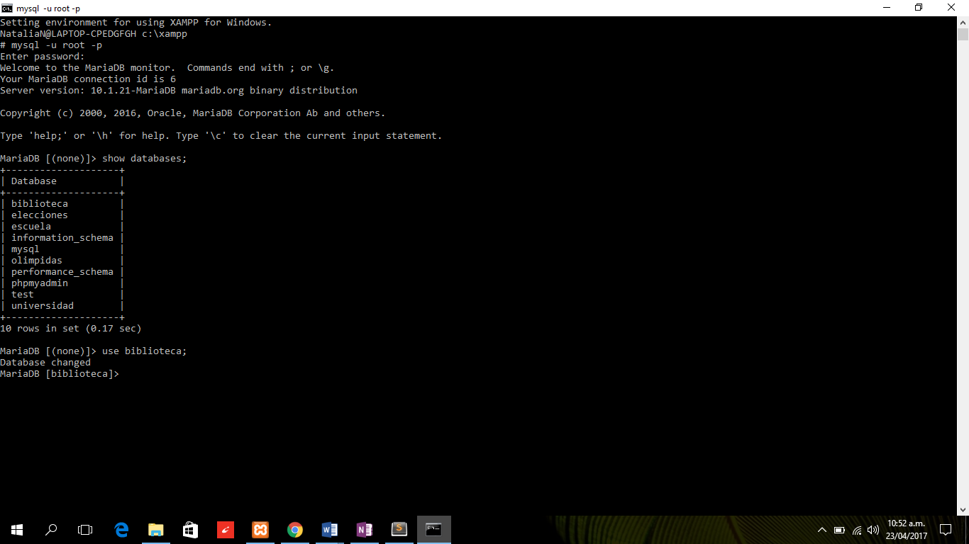

1. Crear tablas.

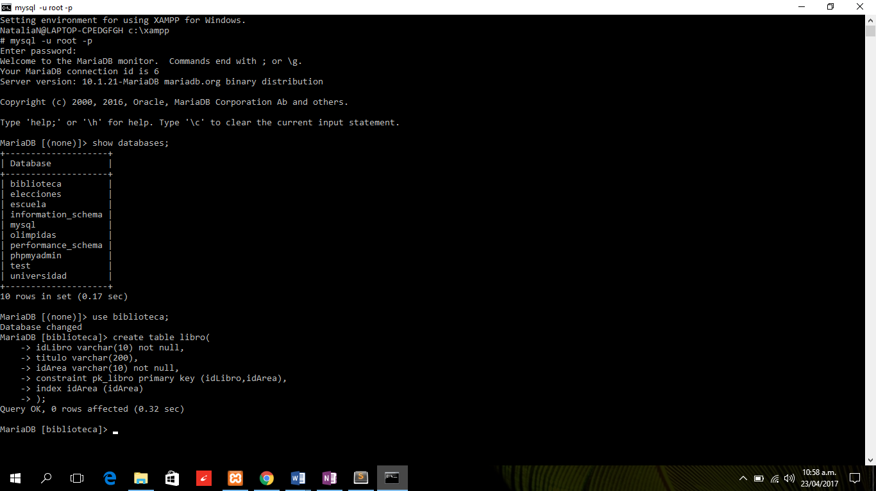

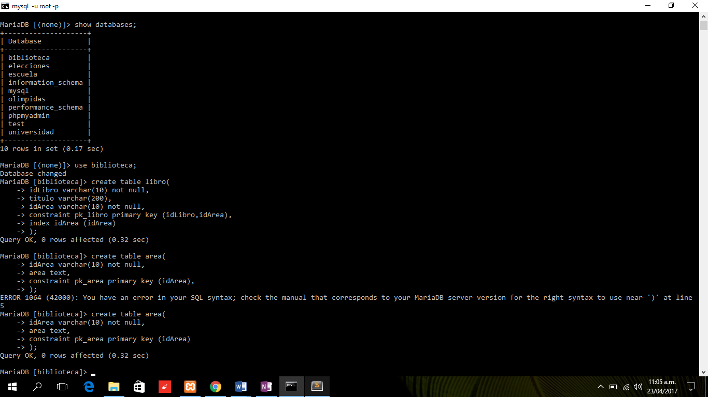

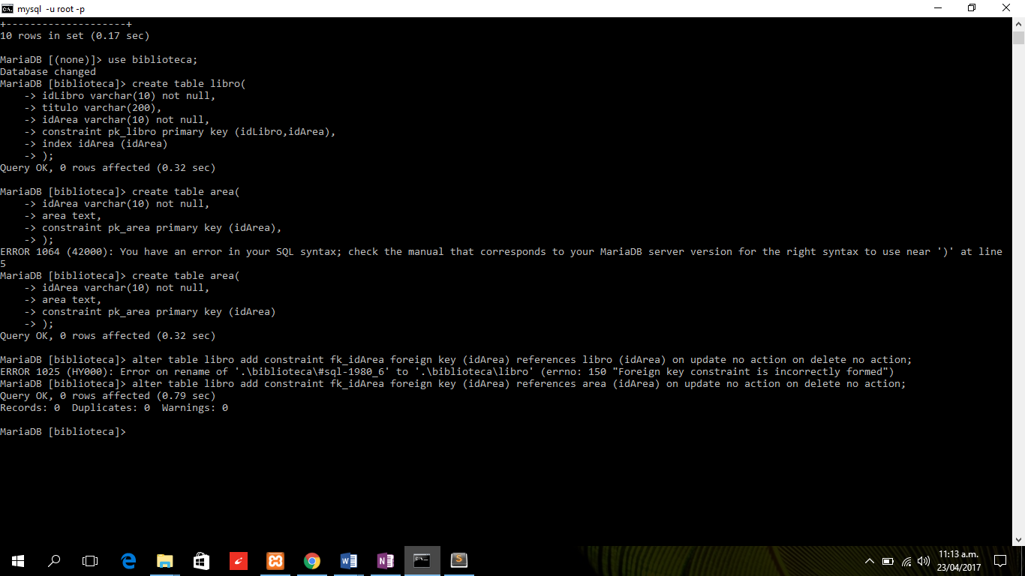

1. Listar las tablas de la base de datos.

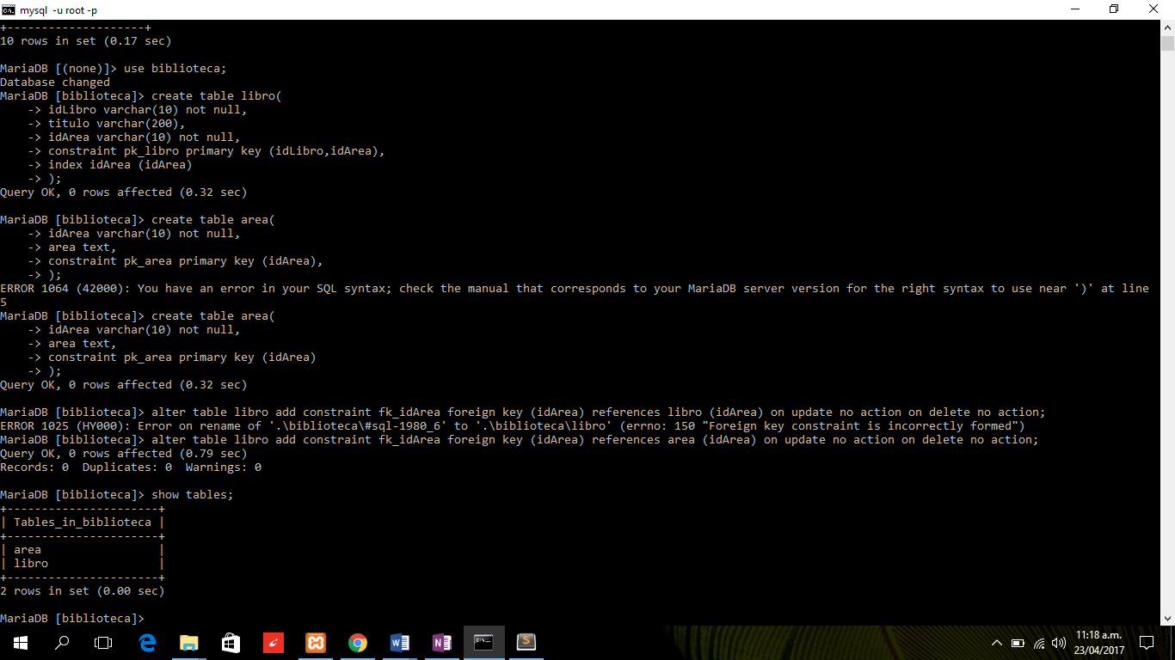

1. Insertar registros en las tablas.

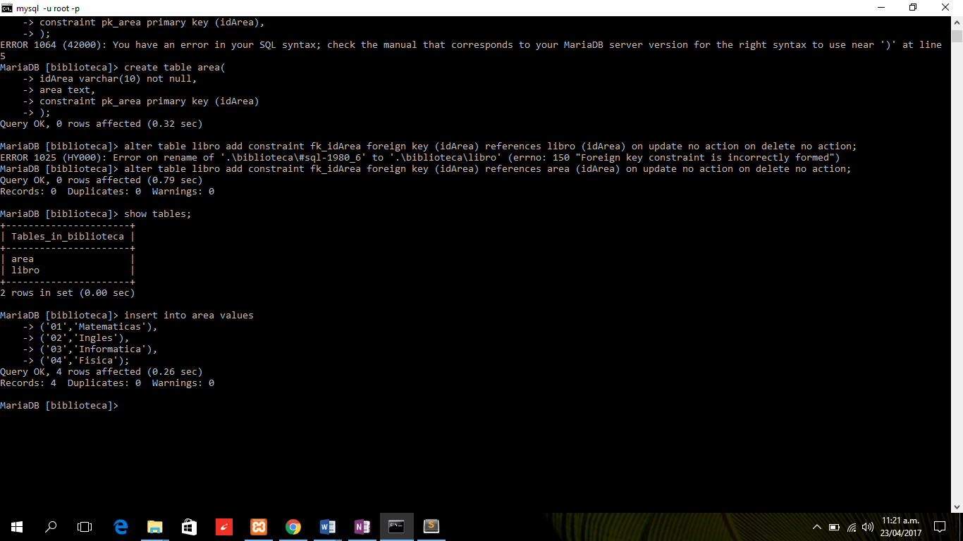

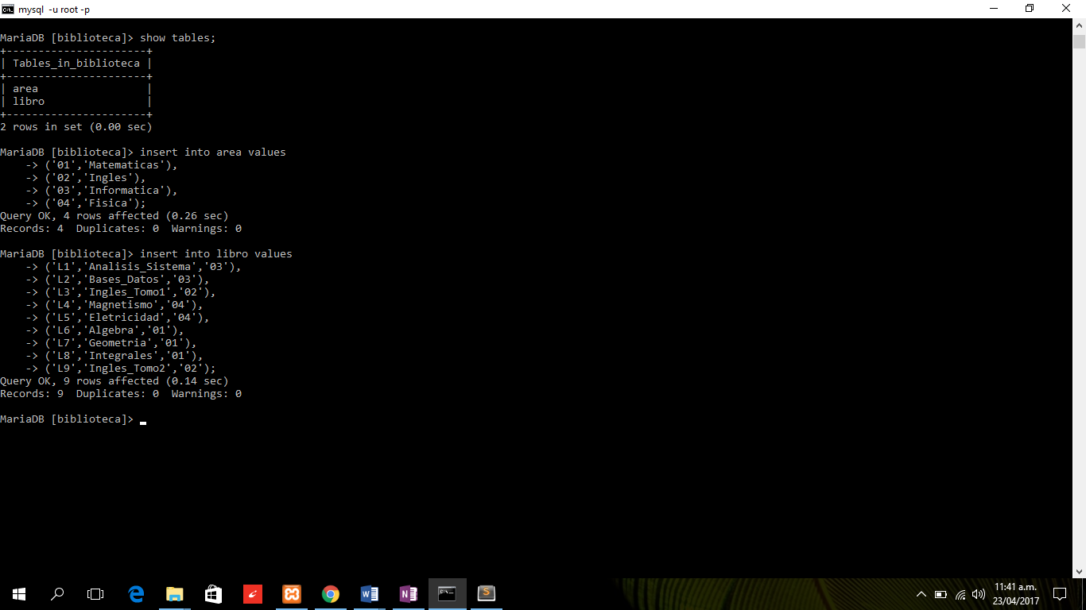

1. Eliminar el Libro titulado INGLES TOMO 2.

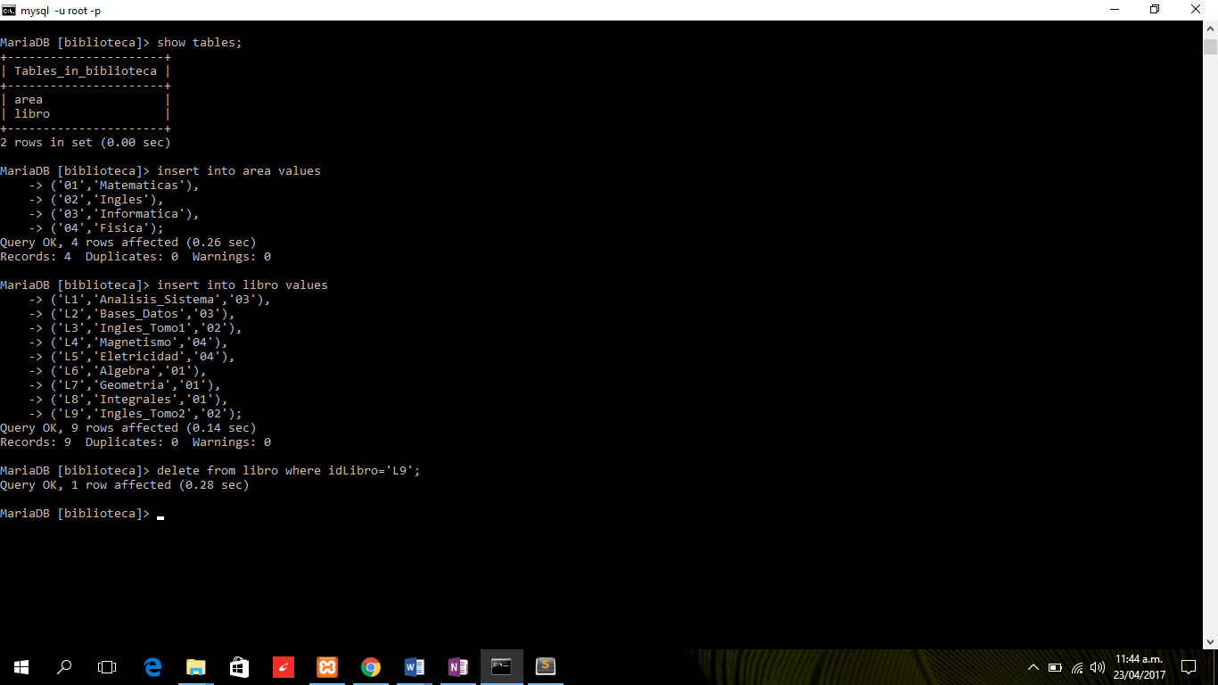

1. Listar todos los libros de la tabla LIBRO.

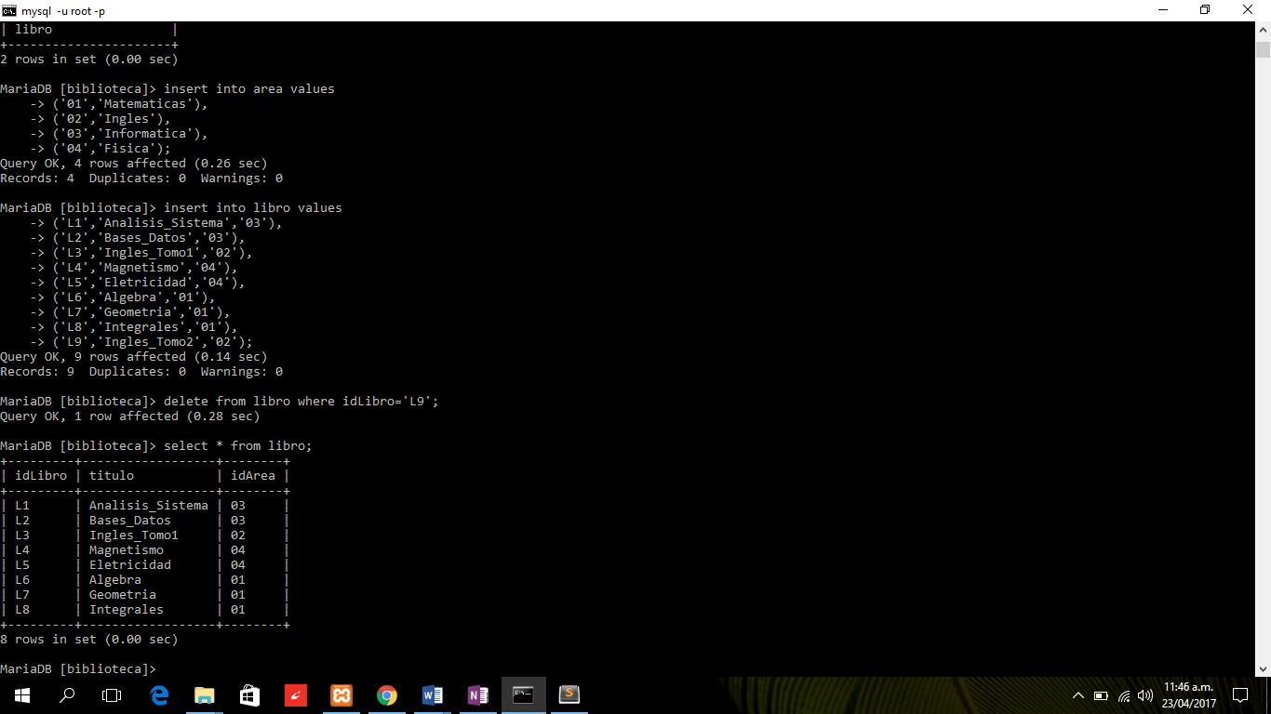

1. Cambiar el nombre del área INGLES por IDIOMAS.



1. Cambiar el nombre del libro ANALISIS SISTEMAS por ANALISIS DISEÑO.

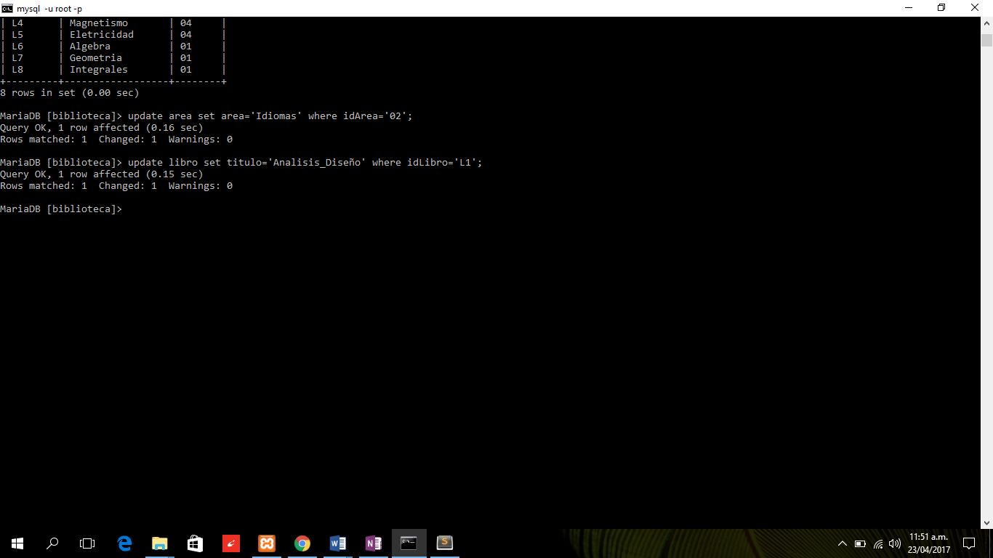

1. Eliminar los libros con id_area igual a 02.

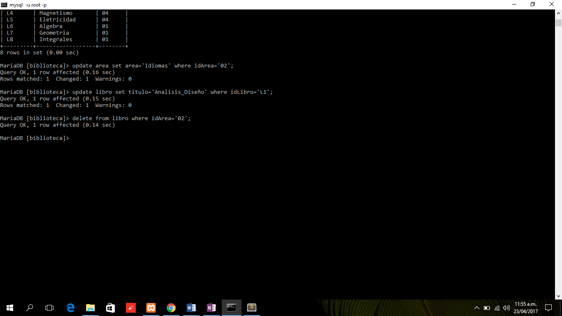

1. Crear tabla.

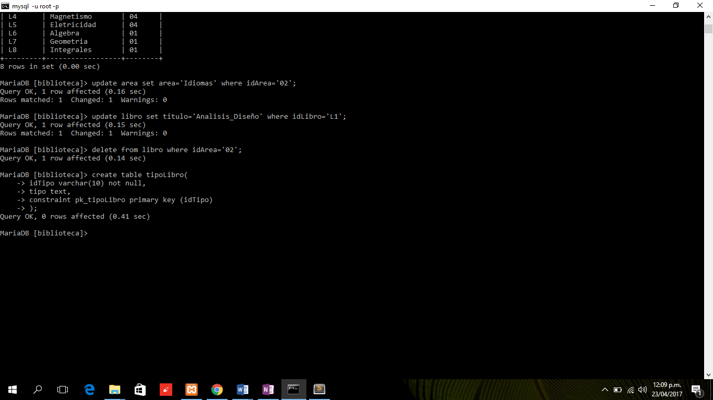

1. Insertar registro en la tabla.

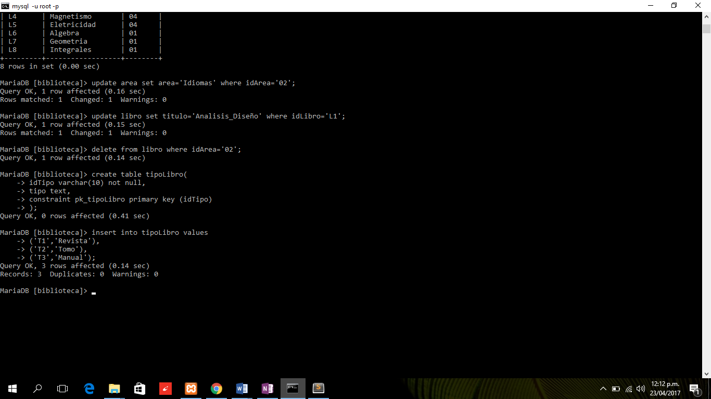

1. Agregar un campo a la tabla LIBRO llamado id _tipo tipo carácter de longitud 2.

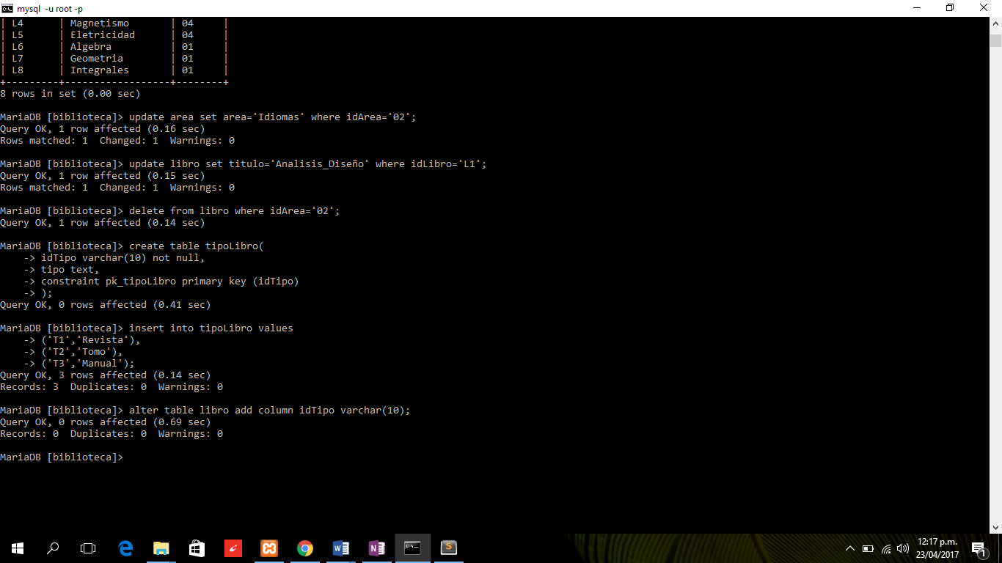

1. Actualizar todos los registros de la tabla LIBRO poniéndoles como id_tipo el valor T2.

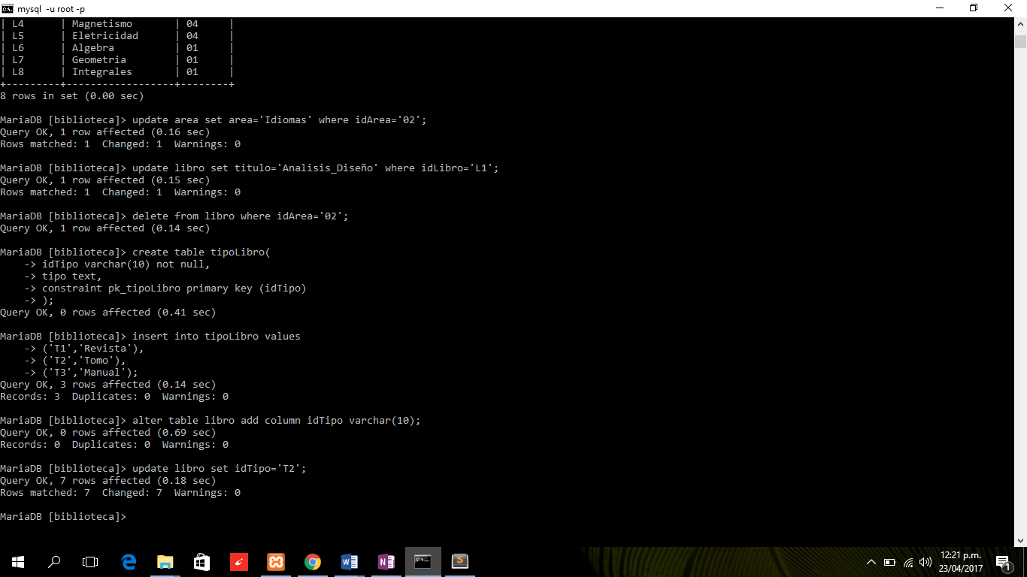

1. Modifique la tabla TIPO LIBRO y cambie el nombre del atributo tipo por presentación, mantenga su mismo tipo de dato.

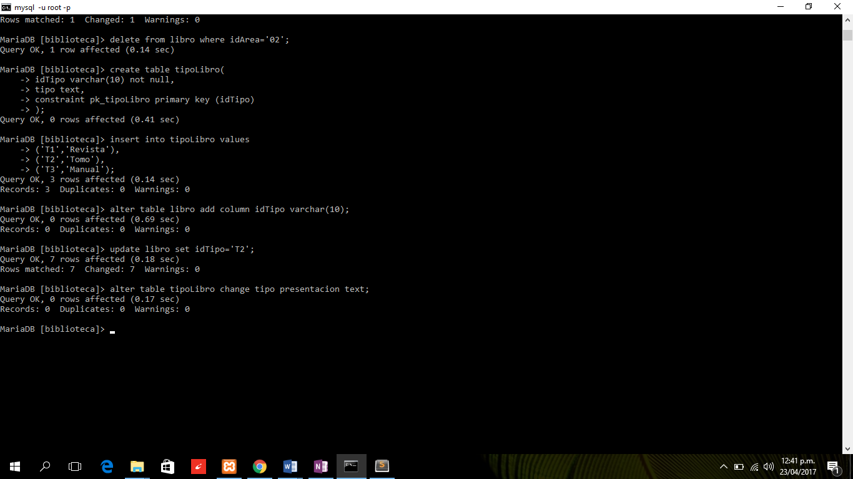

1. Modifique la tabla LIBRO, agregando una llave foránea para el atributo id _ tipo, referenciando la tabla TIPO LIBRO en el atributo id _ tipo.

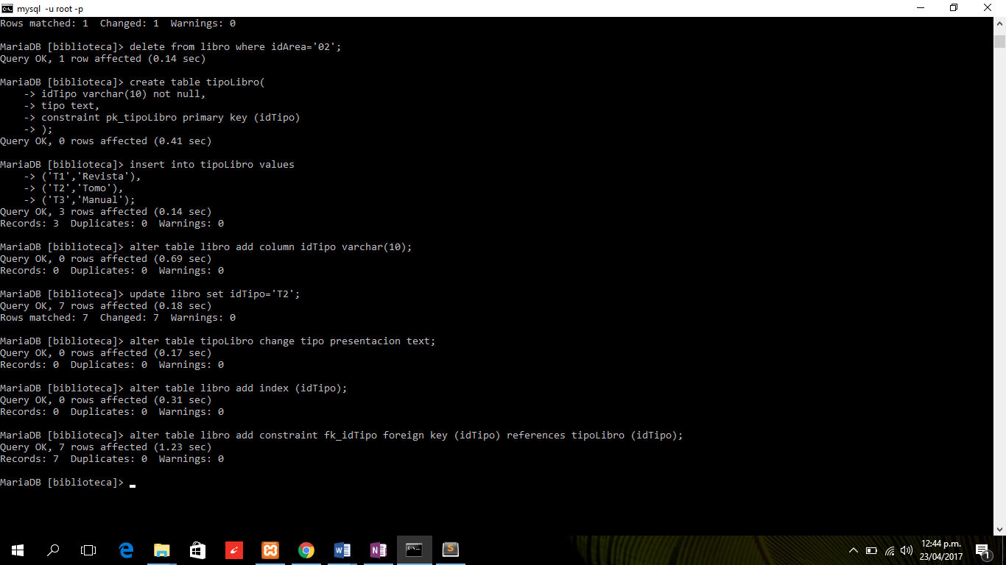

1. Cambie el valor del campo id tipo del LIBRO titulado INTEGRALES, por el valor T1.

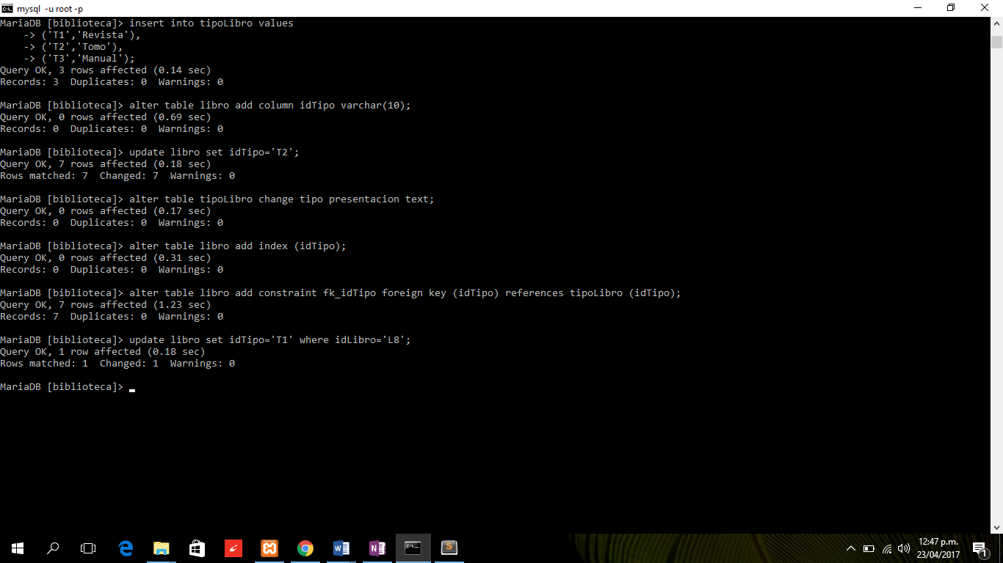

1. Elimine la llave foránea id_area de la tabla LIBRO.

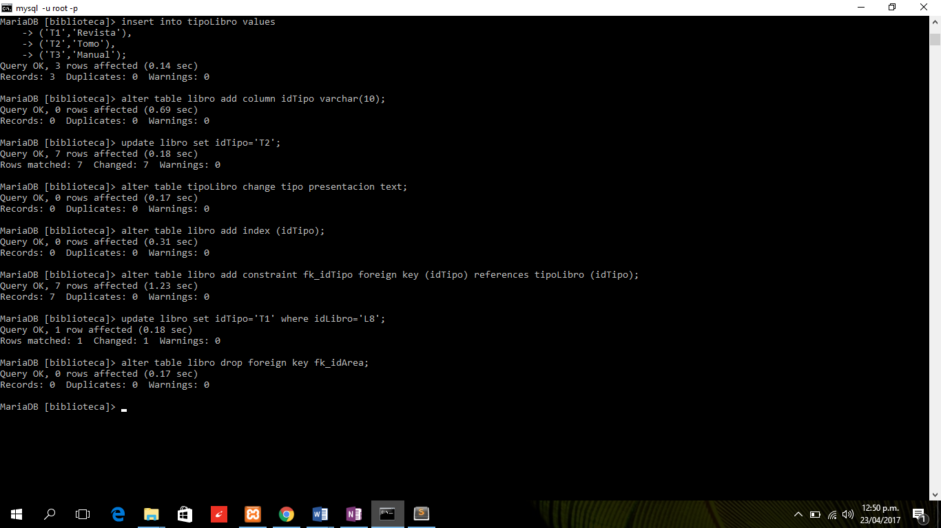

1. Inserte una llave foránea en la tabla LIBRO, empleando el atributo id_tipo, referenciado a la tabla TIPO LIBRO en el atributo id tipo, defina como regla de actualización CASCADA y como regla de Eliminación SET NULL.

alter table libro add constraint fk_idArea foreign key (idArea) references area (idArea) on delete set null on update cascade;

1. Cambie el valor del campo id_area de la tabla AREA por el valor 10 para el área INFORMATICA, verifique la tabla LIBRO para analizar los cambios sucedidos y documentar.

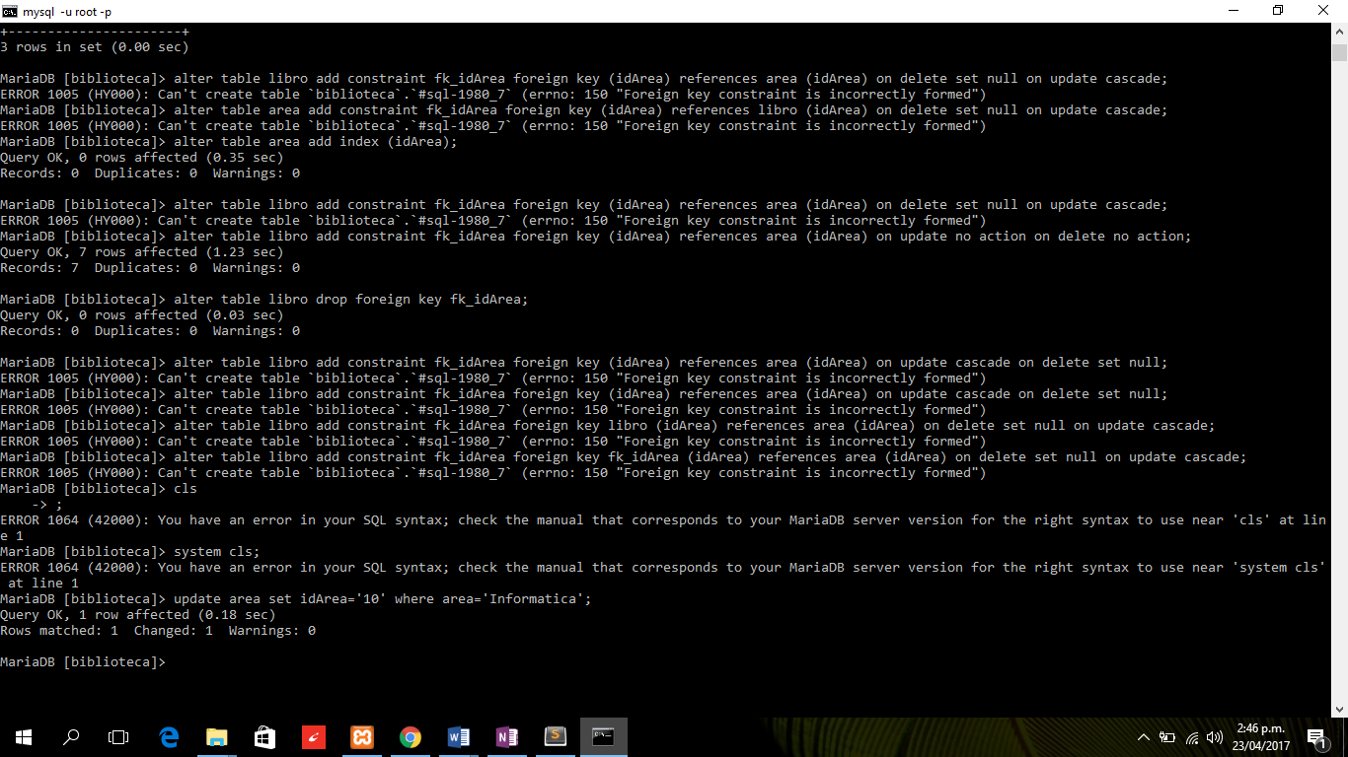

1. Elimine de la tabla AREA el area MATEMATICAS, verifique los registros de la tabla LIBRO para analizar los cambios sucedidos y documentar.

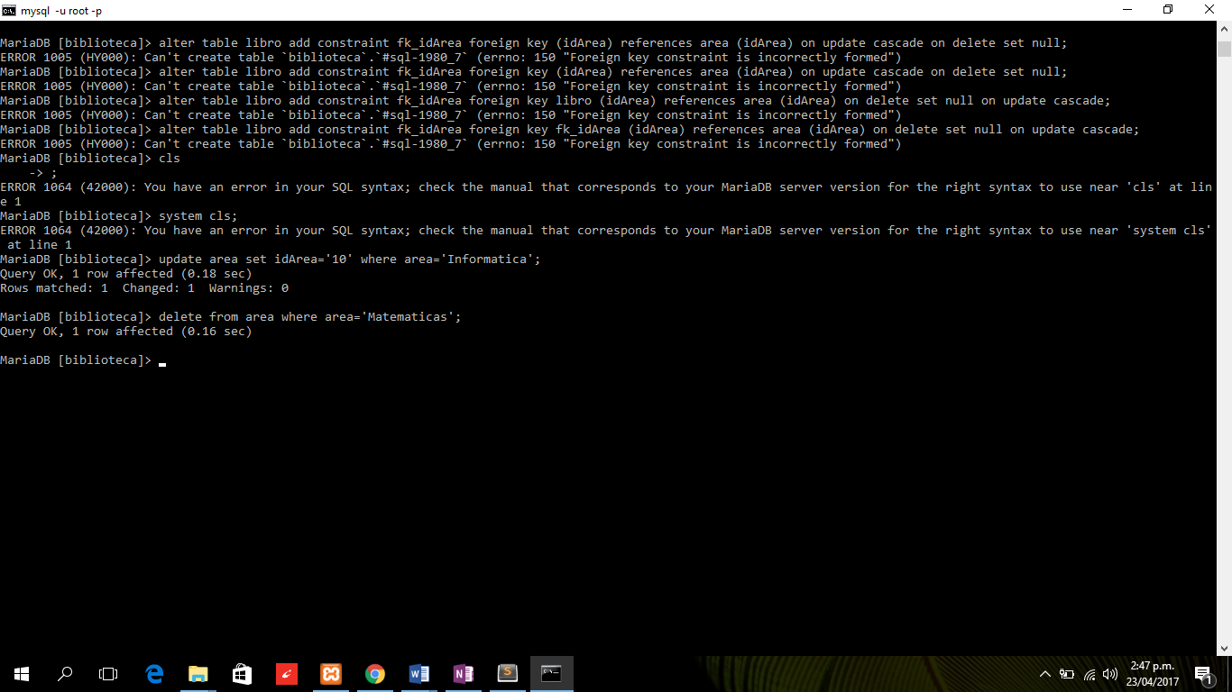

1. Modifique la llave foránea asociada al campo id tipo de la tabla LIBRO y defina reglas de actualización RESTRINGIDA y de Eliminación en CASCADA. (recuerde que debe eliminar la llave existente y definir una nueva)

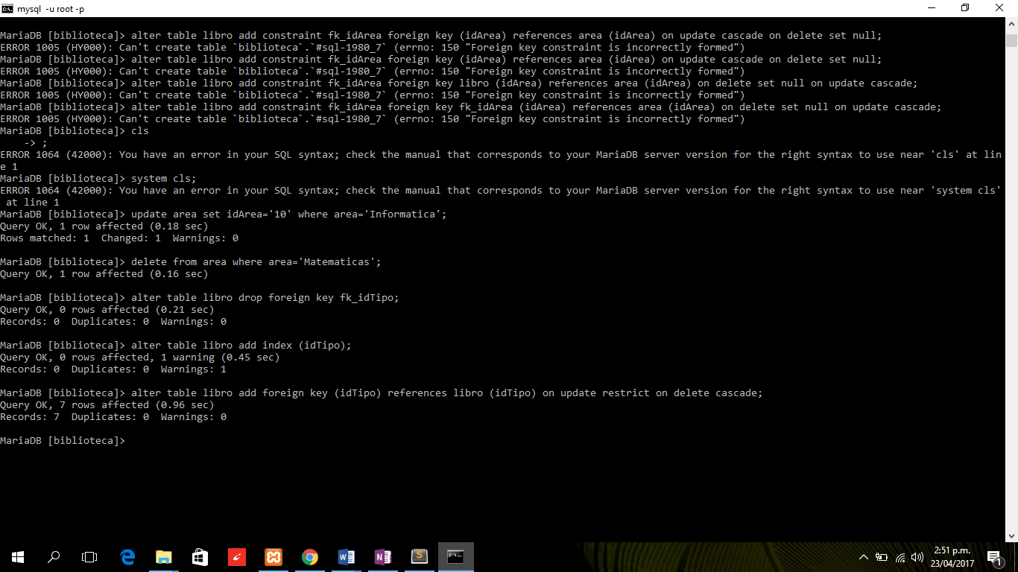

1. Elimine el registro con valor T2 en el atributo id _ tipo de la tabla TIPO LIBRO, verifique los registros de la tabla LIBRO para analizar los cambios sucedidos y documentar.

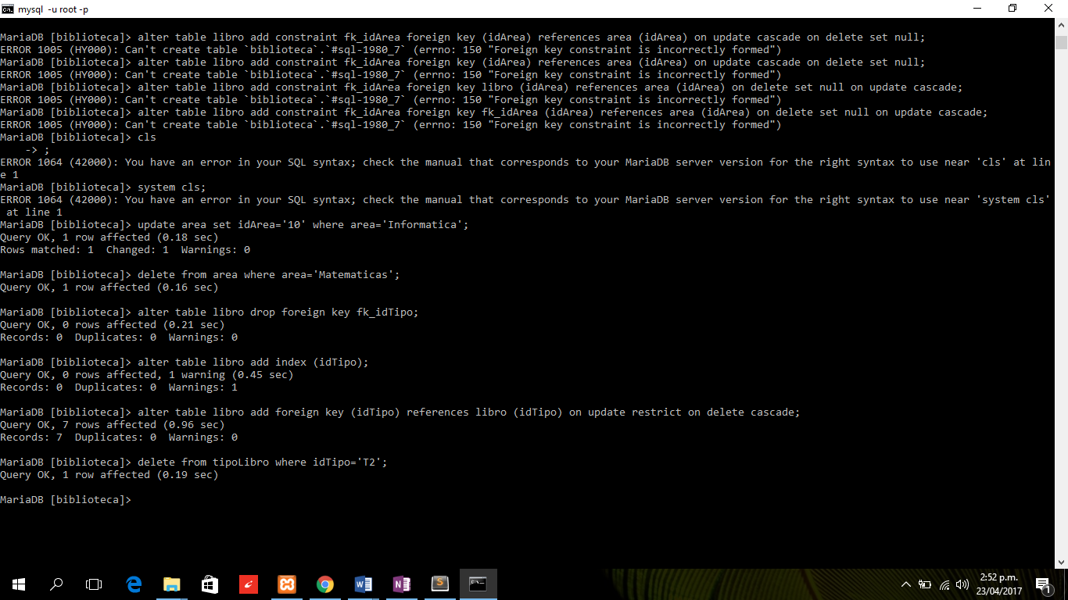

1. Modifique el valor del campo id_tipo de la tabla TIPO LIBRO, para el tipo de libro REVISTA con valor id_tipo igual a Tl, verifique los registros de la tabla LIBRO para analizar los cambios sucedidos y documentar.

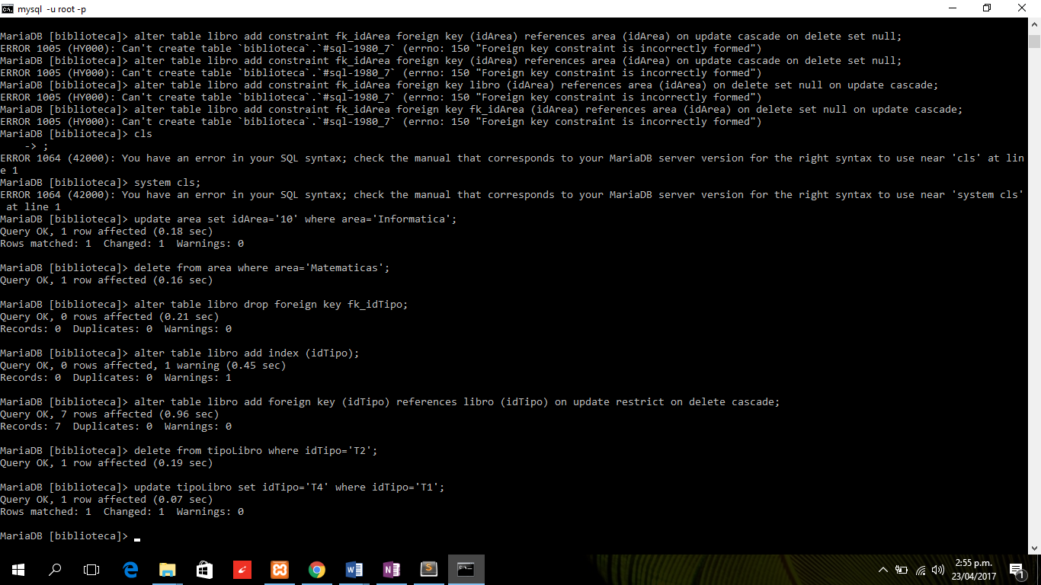

Segunda Parte

1. Obtener id y nombre de todos los equipos.

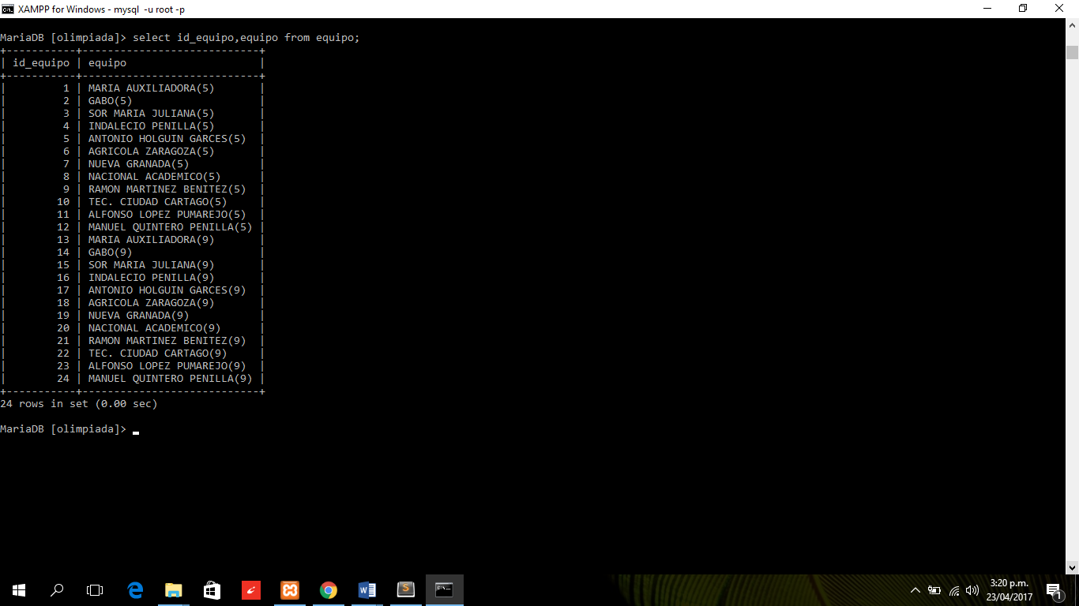

1. Obtener id y nombre de todos los equipos ordenados alfabéticamente de forma descendente. (orden by ... desc)

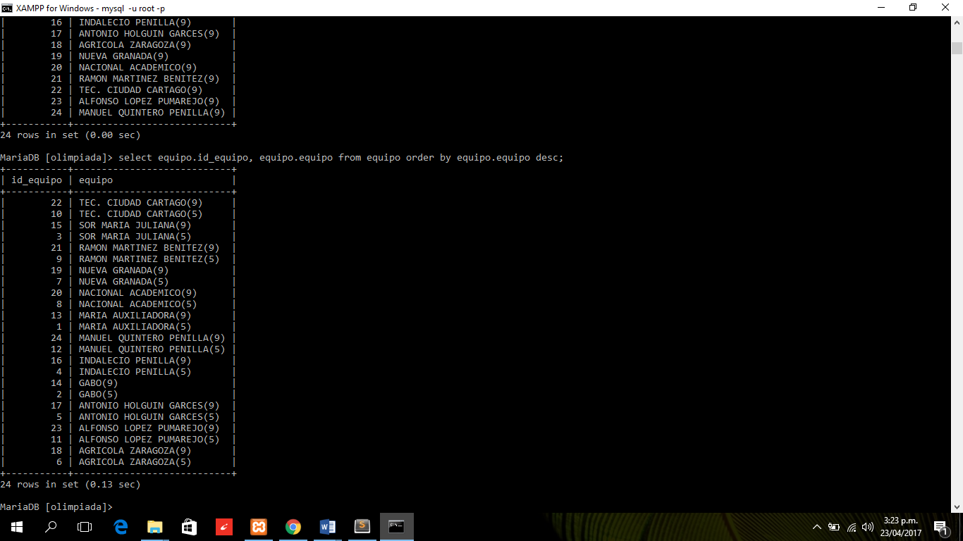

1. Obtener id y nombre de los equipos cuyo nombre contiene el texto académico. (where, like)

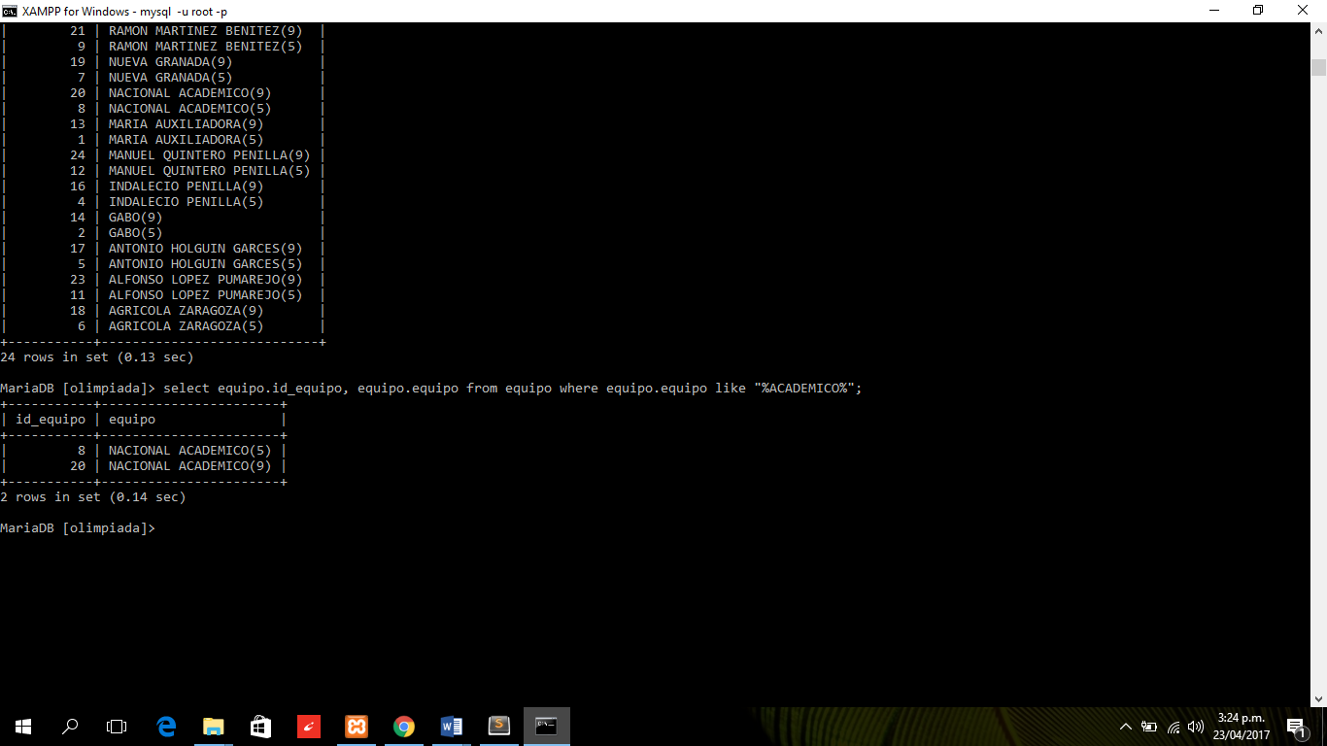

1. Obtener id y nombre de los equipos cuyo nombre tiene como cuarto carácter la letra g. (while, like)

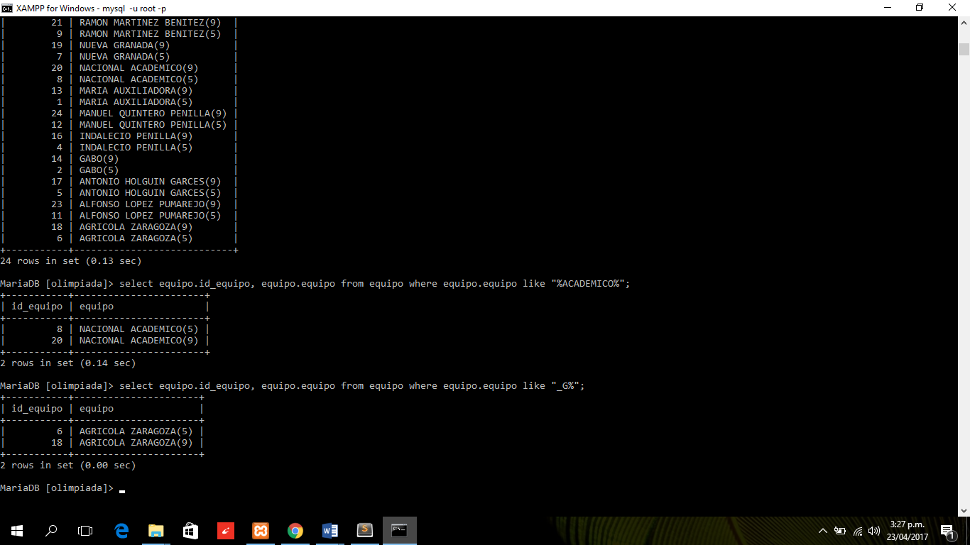

1. Obtener id y nombre de los equipos cuyo id categoría sea igual a 2. (where)

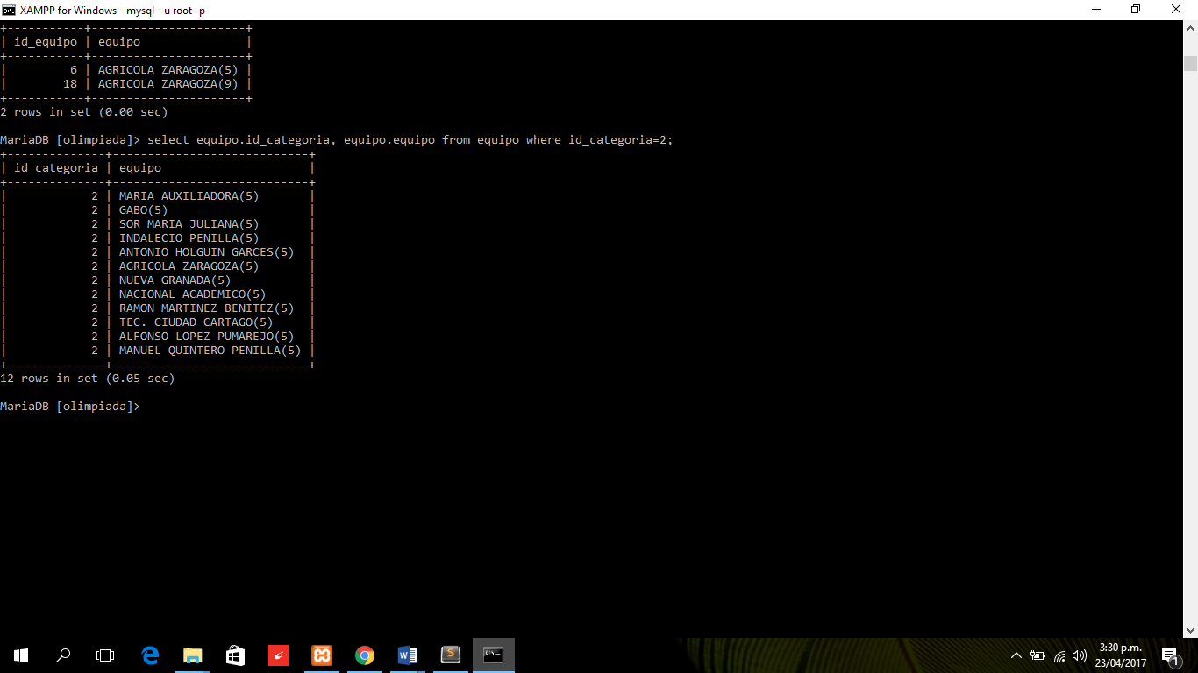

1. Contar el número total de equipos de la tabla equipos. (count)

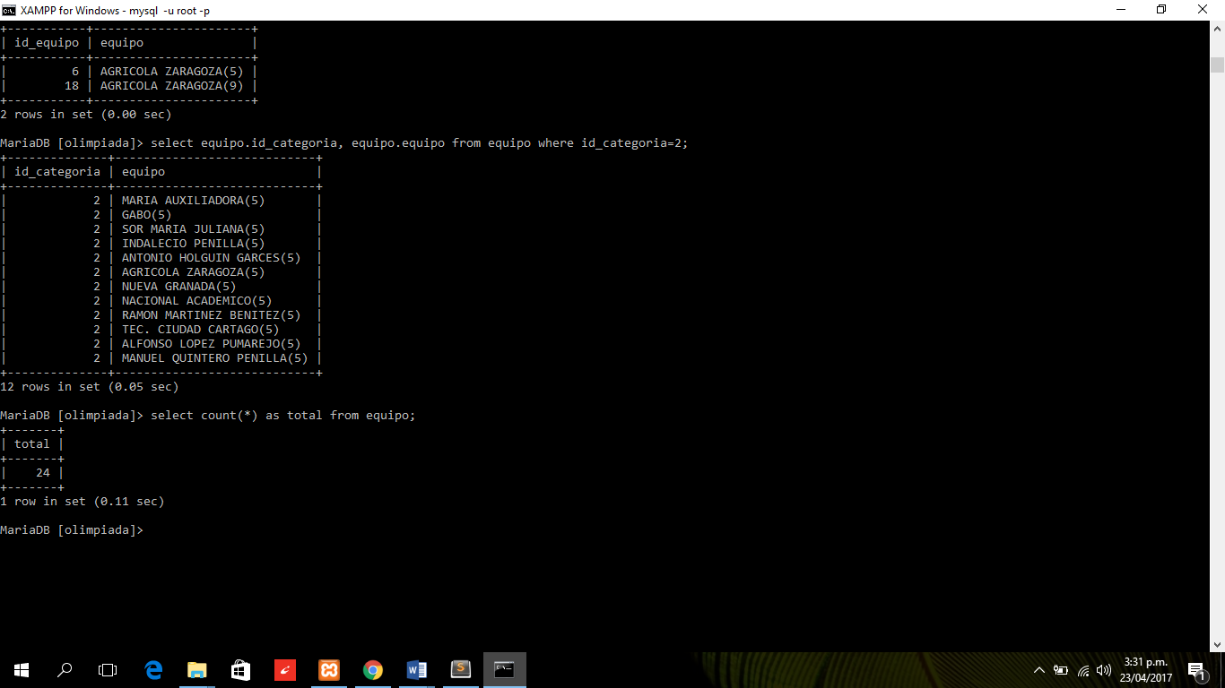

1. Contar el número de equipos cuyo id categoría 2. (where)

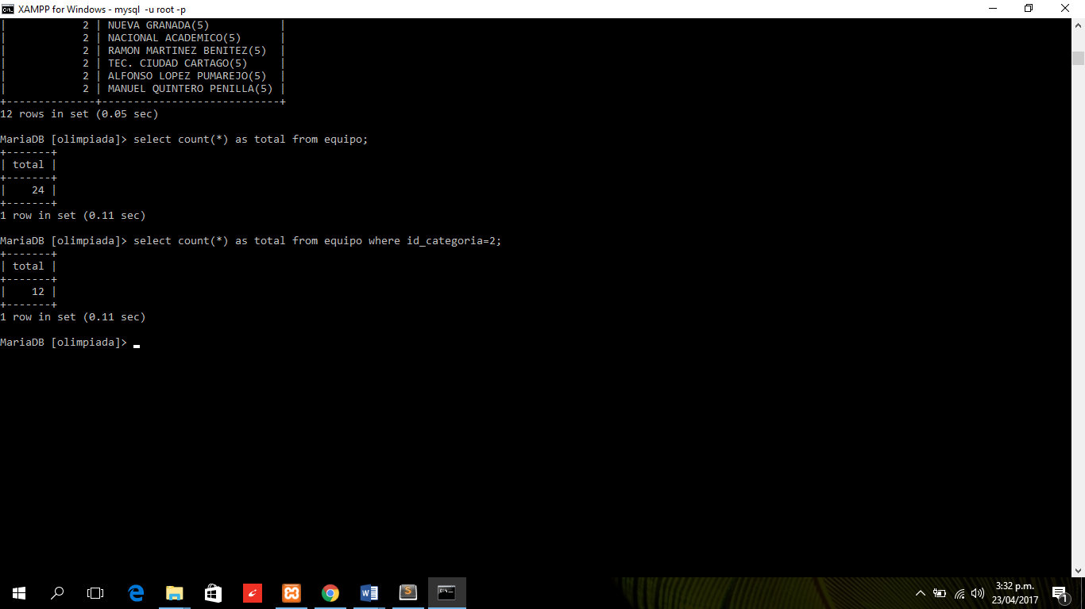

1. Obtener el equipo y evento al que pertenecen todos los equipos. (join)

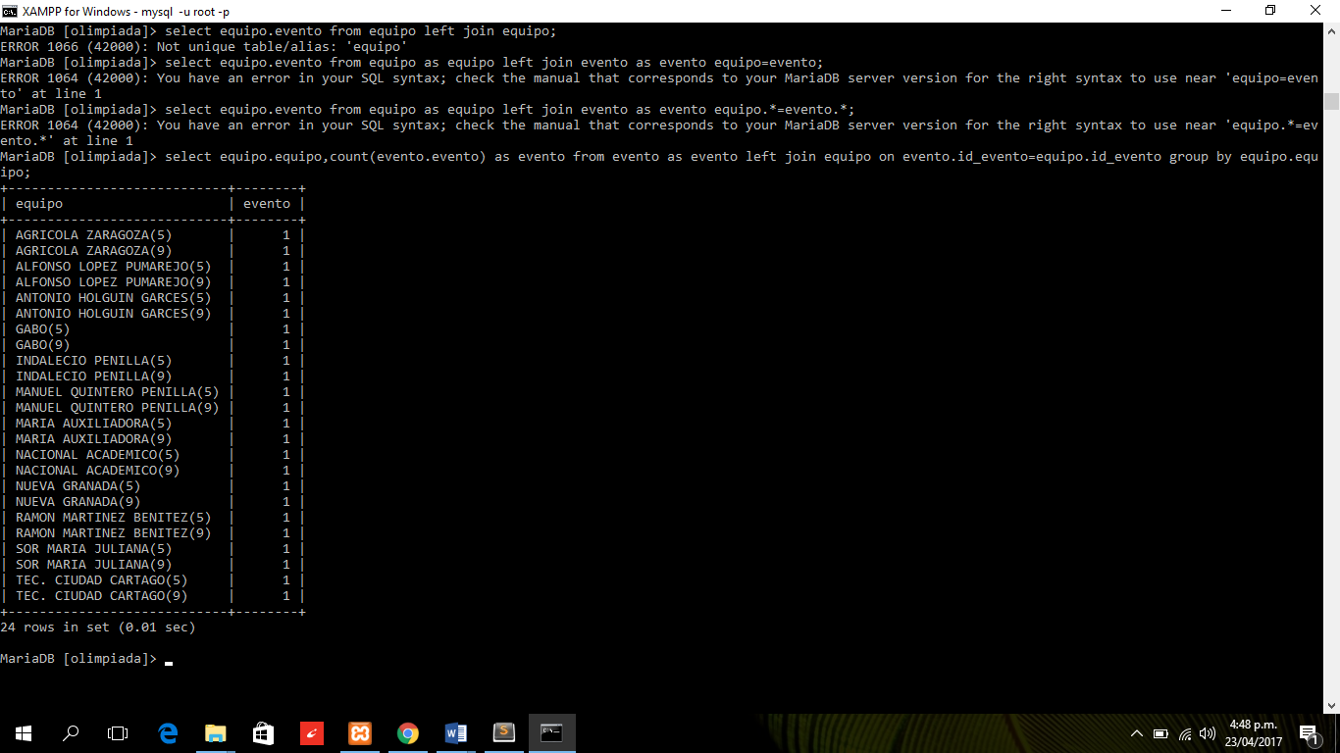

1. Obtener la lista de eventos y el número de equipos adscritos a cada uno. (count, join, group by)

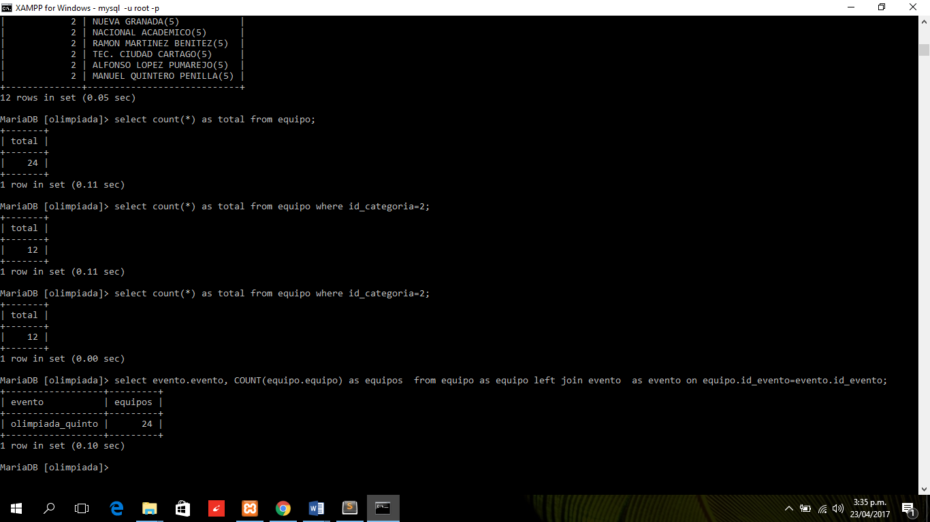

1. Obtener el equipo y la categoría a la que pertenecen todos los equipos. (join)

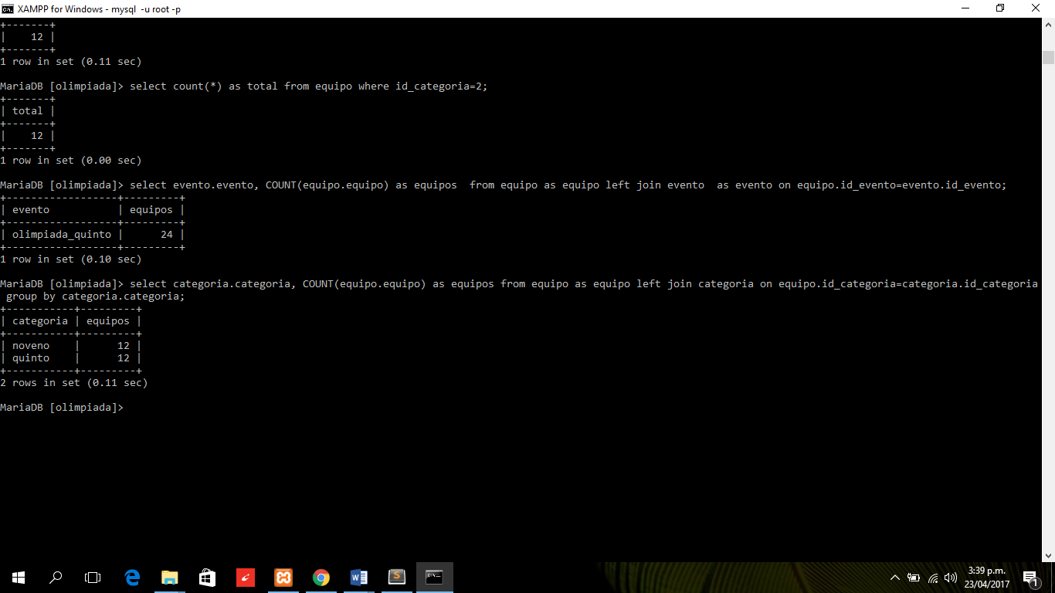

1. Obtener el equipo y la categoría a la que pertenecen todos los equipos para aquellas categorías cuyo nombre contiene la palabra quinto. (join, where, like)

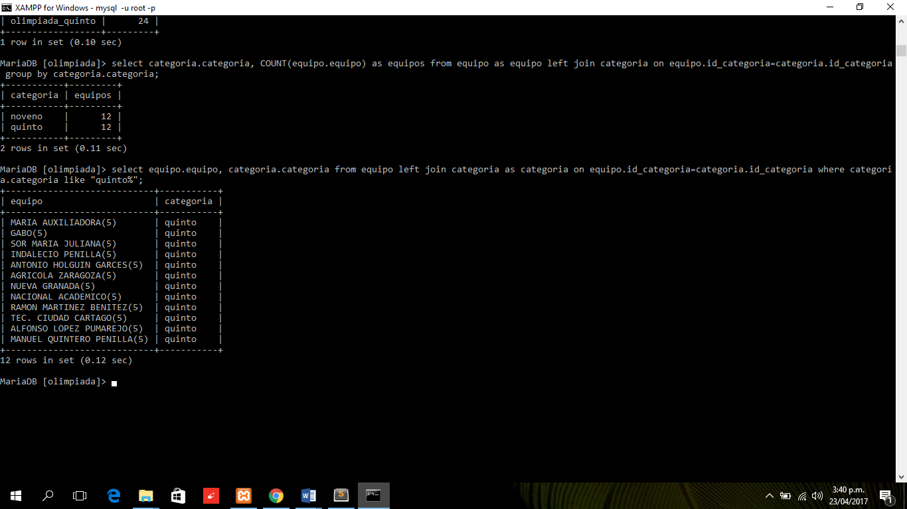

1. Obtener la lista de categorías y el número de equipos adscritas a cada una. (join, count)

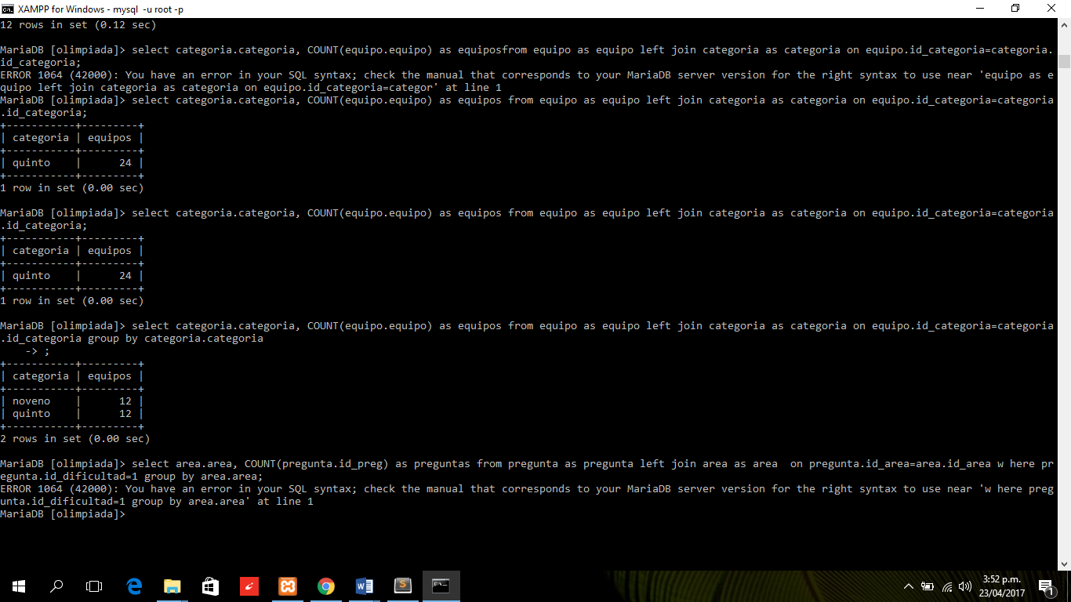

1. 0btener el area y el número de preguntas adscritas a cada área donde el id dificultad sea igual a 1. (count, join, where)

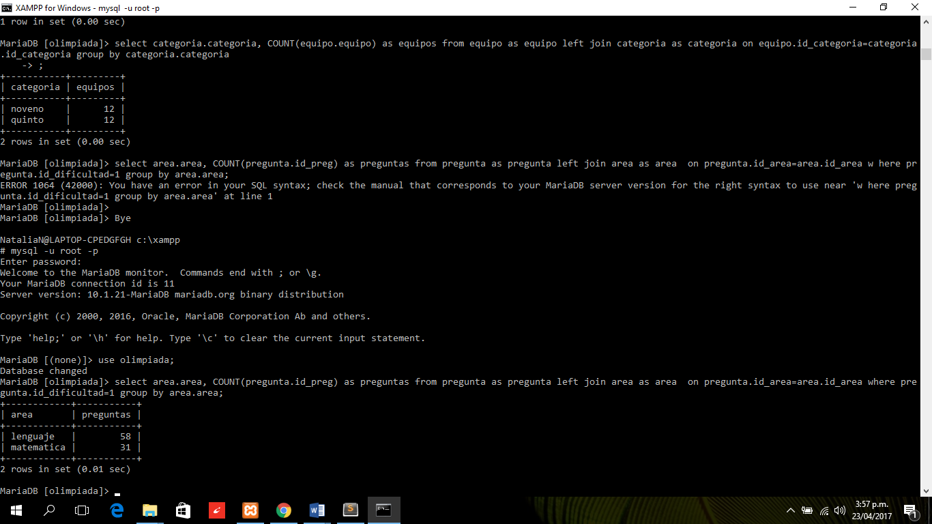

1. Obtener el id_preg, respuesta y el tiempo para aquellas preguntas cuya dificultad sea "baja" o "alta".

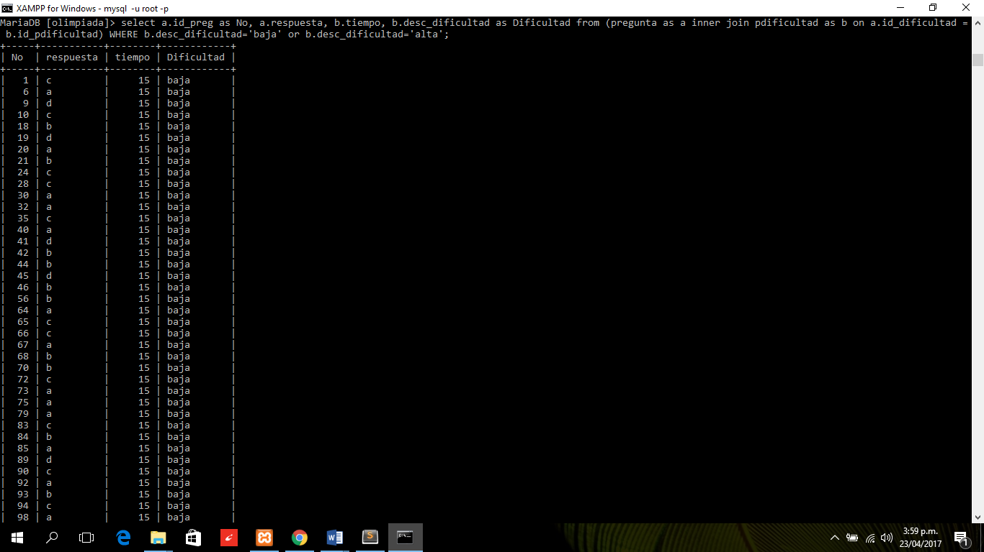









1. Obtener la categoría de las preguntas y promedio de tiempo de las preguntas, donde el promedio de tiempo sea mayor o igual a 25 segundos.

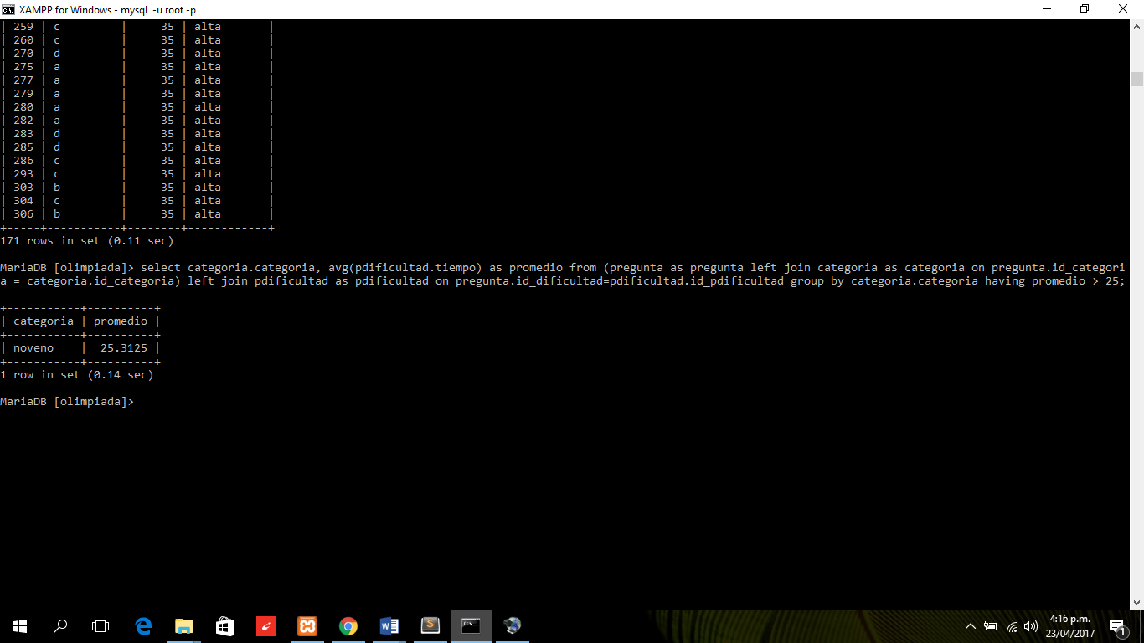

1. 0btener el enfrentamiento y total de puntos obtenidos por un equipo durante todo el evento.

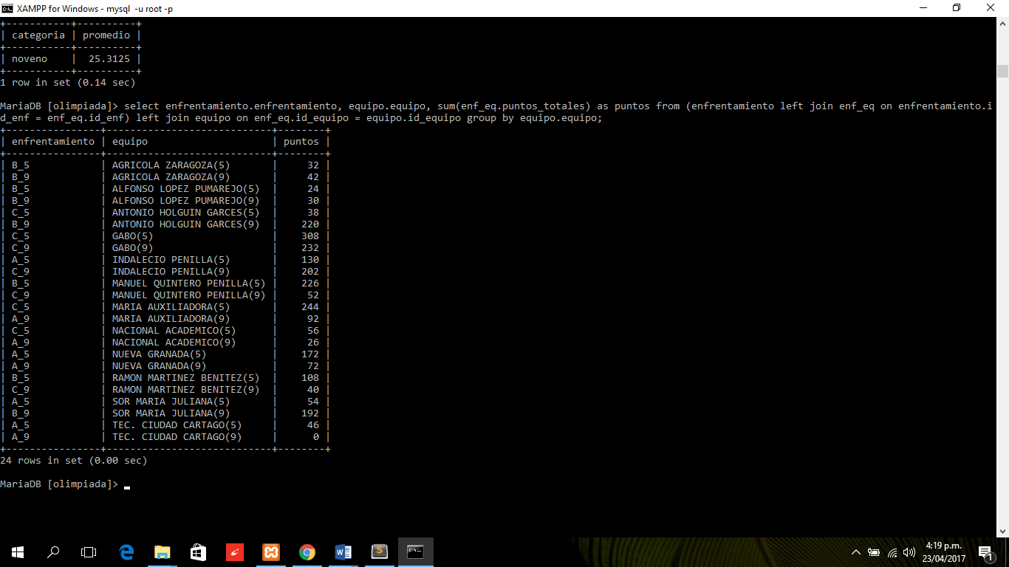

1. 0btener cada fase y el número de enfrentamientos de cada fase para el evento de id 1.

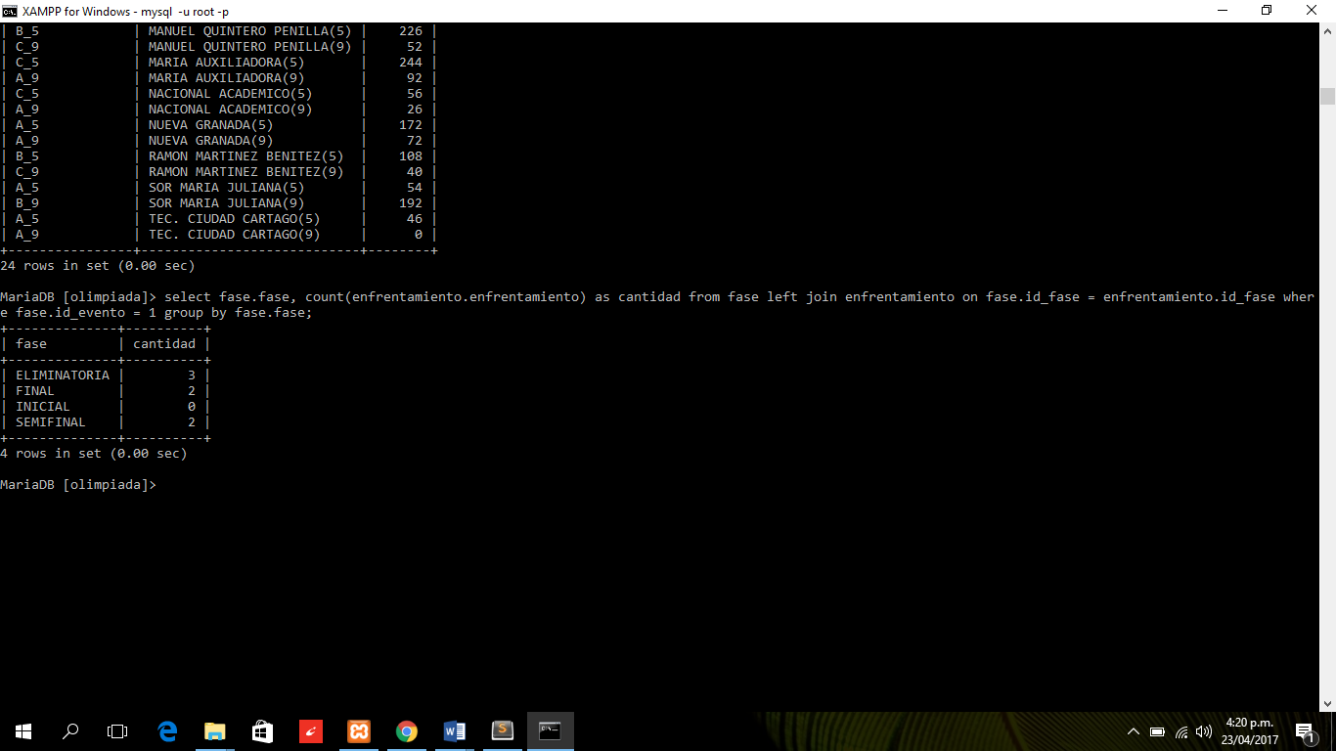

1. Obtener para cada enfrentamiento el total de puntos obtenidos por los equipos participante donde las sumas de los puntos superan los 70 puntos.

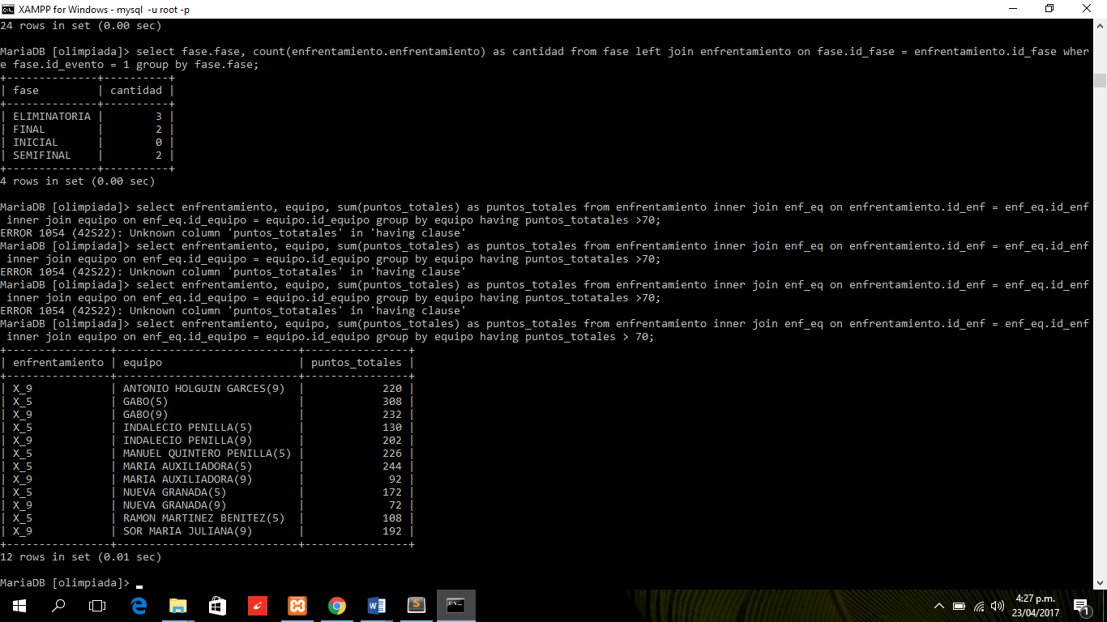

1. 0btener la puntuación promedio total para cada equipo durante todo el evento donde el promedio de puntos sea superior a 50 puntos.

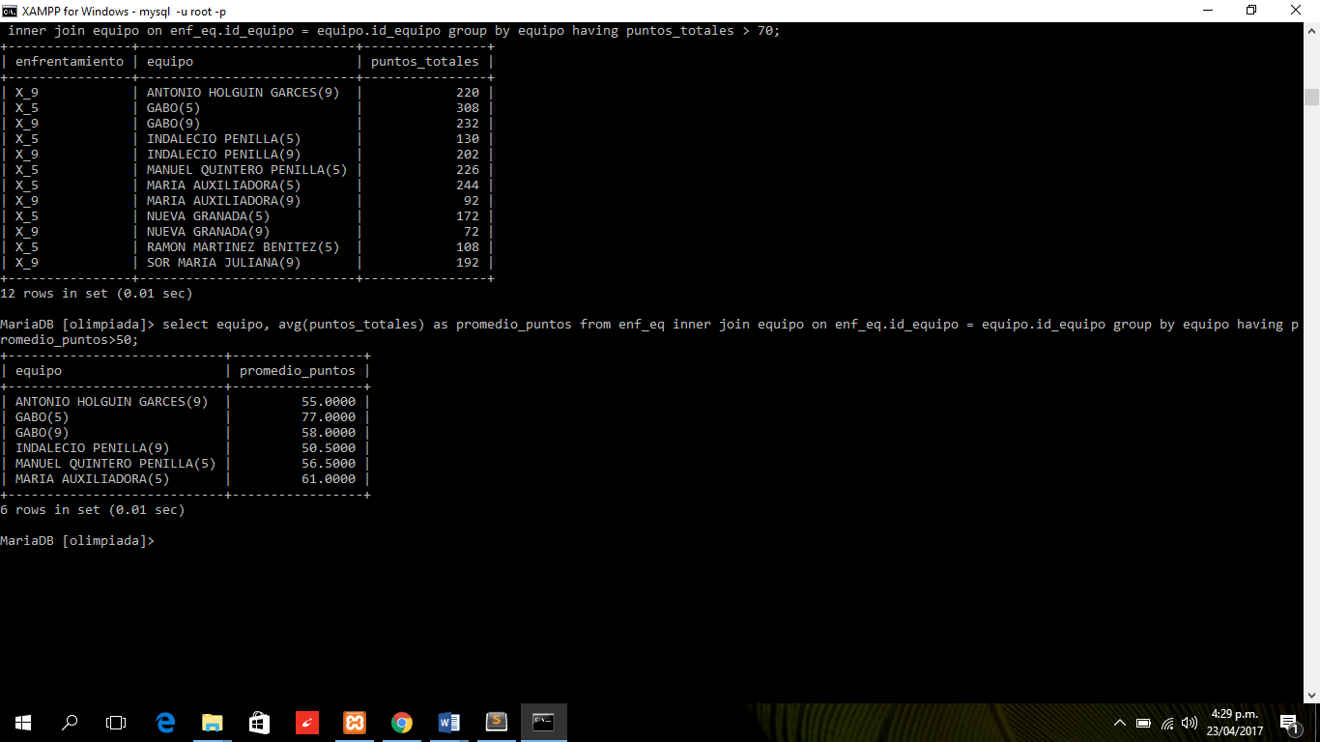

1. Obtener el nivel y el total de preguntas de ese nivel donde el número de preguntas sea superior a 20 preguntas.

